**TABARA INTERNATIONALA DE SKI**

**ITALIA LIVIGNO 15-23 Feb. 2025**

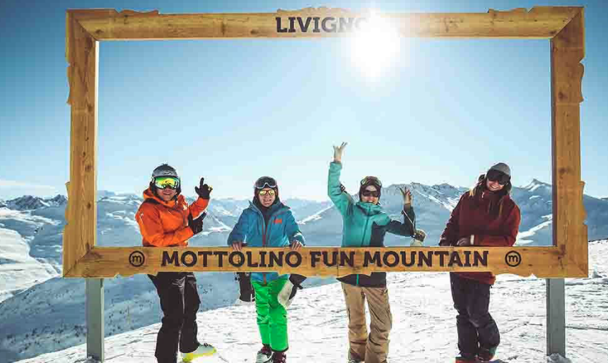

|  |  |  |
| --- | --- | --- |
| **PERIOADA** | **NR. NOPTI** | **TARIF COPIL** |
| **15.02-23.02.2025** | **8** | **935 Euro** |

**TARIFUL INCLUDE:**

〈 Transport autocar clasificat pentru transport international Bucuresti-Italia-Valdiedentro si retur (aprox.3700 km)

〈 2 nopti cazare intermediara la Budapesta hotel 3* la dus si la intors cu mic dejun

〈 6 nopti cazare la hotel 3* VALDIDENTRO camere de 2, 3 si 4 paturi

〈 Regim de masa in Italia: demipensiune (mic dejun si cina)

〈 Transportul unui singur echipament de ski / snowboard (ski, bețe, clăpari / placă, boots)

〈 Asistenta turistica din partea agentiei

〈 Transfer gratuit la partiile de ski

〈 Centru de wellness cu saună, baie turcească și zonă de relaxare în hotel (deschis de la 16.00 la 19.30 cu rezervare 8,00 € per utilizare / 40,00 € pe săptămână)

〈 Jocuri, concursuri, discoteca, program de animatie

〈 Competitii si premiere la finalul scolii de ski

**TARIFUL NU INCLUDE:**

〈 **lectii de ski (diferite niveluri) si ski pass** – tarife speciale de tabara si reduceri pentru pachete de servicii conjugate

〈 **TARIFE INFORMATIVE SKIPASS LIVIGNO:** **5 zile € 145,50/junior € 248,00/youth € 291,50/adult**

# 〈 Taxa de statiune 1.8 Euro/zi/pers pentru persoanele peste 18 ani, adulti-se plateste la hotel

# 〈 Mesele care nu sunt incluse in oferta

*\*Tarifele sunt valabile pentru un grup minim de 48 persoane. Modificarea perioadei, a numarului de participanti sau a altor conditii, atrage dupa sine si modificari ale tarifului ofertei.*

**CAZARE:** 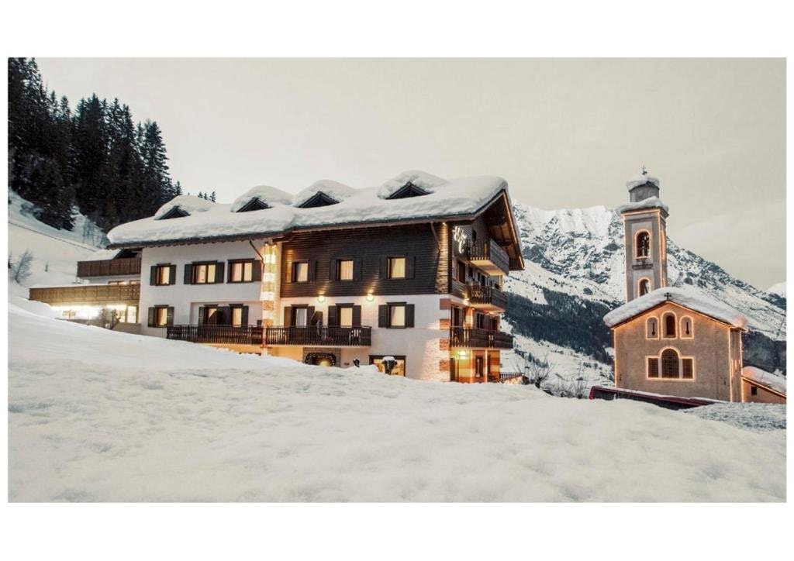

# HOTEL CARDO 3* VALDIDENTRO

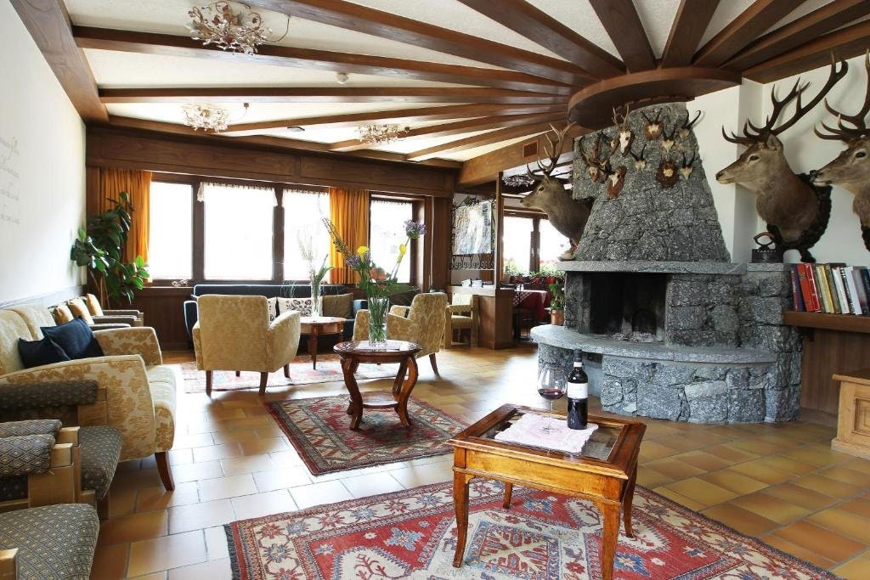 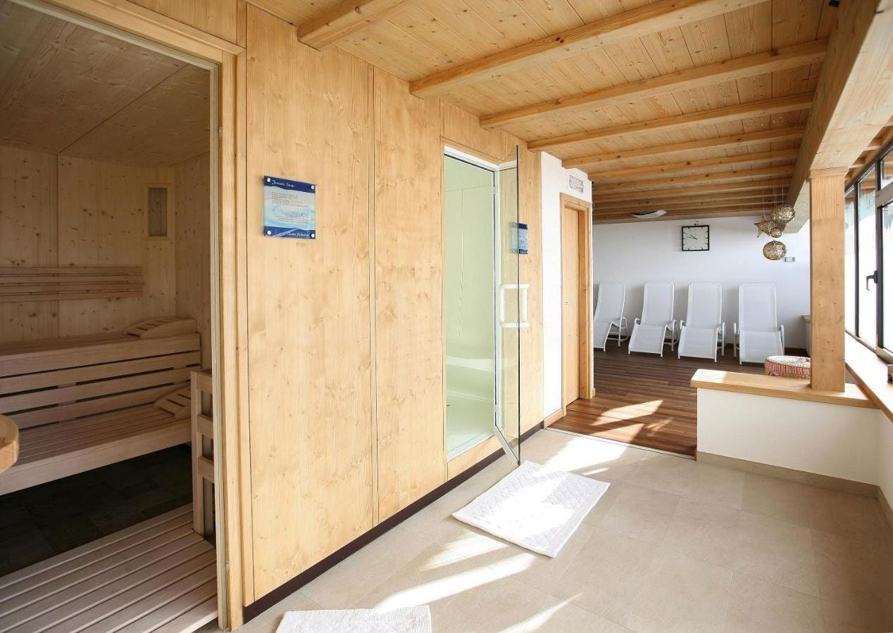

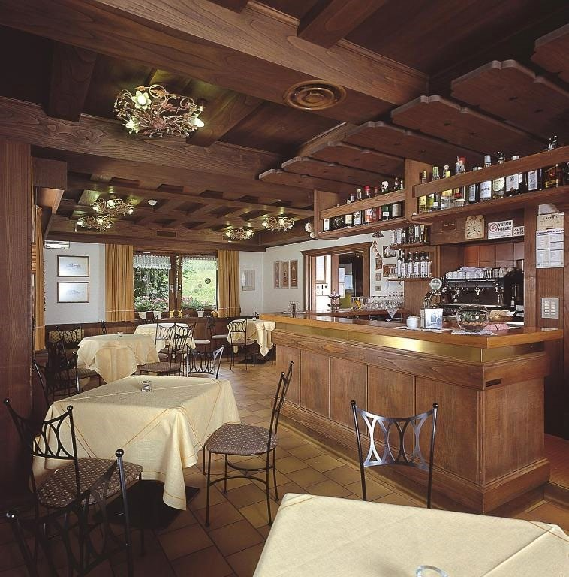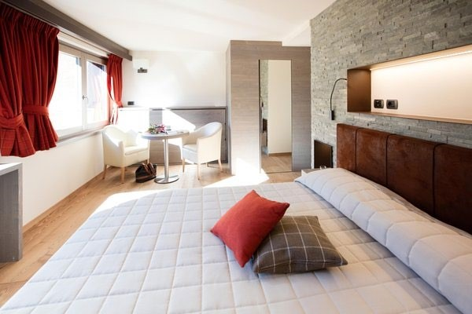

**Hotelul Del Cardo** pune la dispoziție un centru spa și de wellness, cu saună și baie turcească. Se află la numai 10 minute de mers cu mașina de izvoarele termale și centrul orașului Bormio. Camerele sunt elegante și au TV LED, covoare antialergice și baie proprie cu articole de toaletă gratuite. Unele camere oferă și balcon cu vedere.

Acest hotel este situat în localitatea Valdidentro și servește bufet de mic dejun cu produse dulci și sărate.

Restaurantul este deschis pentru prânz și cină, fiind specializat în bucătăria locală. La numai 30 m de Del Cardo, veți găsi o stație de autobuz cu legături către Bormio și Livigno, precum și către gara din Tirano.

Parcul national Stelvio se află la aproximativ 15 km de proprietate.

La proprietate, sunt disponibile un bar, un loc de joacă pentru copii, precum și o sală de jocuri cu masă de ping-pong.Scor 8.5 (booking)

Hotelul ofera: Mic dejun internațional bogat tip bufet cu produse proaspete, pâine și prăjituri de casă, gemuri, miere, biscuiți, biscuiți, cereale la alegere, iaurt, mezeluri și brânzeturi, băuturi calde și sucuri de fructe

Serviciu de demipensiune cu cina cu 3 feluri cu o gamă de meniuri din Valtellina și specialități mediteraneene, bufet de salate și legume, cărucior de desert, la comandă pe moment cu o gamă largă și flexibilitate din partea bucătăriei pentru orice variații

**Stațiunea de schi Livigno** este situată în Alta Valtellina (Italia, Lombardia, Valtellina). Pentru schi și snowboard, sunt disponibile 115 km de pârtii. 32 de lifturi transportă oaspeții. Zona de sporturi de iarnă este situată între altitudinile de 1.816 și 2.798 m.

Bine ați venit în paradisul zăpezii, unde sunteți întâmpinat de un tărâm alb de iarnă. Te așteaptă dealuri moi din natură neatinsă. Puteți schia și face snowboard pe **Mottolino și Carosello 3000 din Livigno**. De la sfârșitul lunii noiembrie până la începutul lunii mai, pârtii pregătite optim sunt disponibile pentru sportivii de iarnă. Cei care au încă energie să facă cumpărături, pot profita de cumpărăturile fără taxe de aici.

**ZONA DE SCHI MOTTOLINO LIVIGNO**

**Aflata la 40 min transfer cu autobuzul de ski fata de hotel Cardo.**

Mottolino este cea mai mare zonă de schi din Livigno, cu **27 de pârtii de schi și peste 30 km de distracție**. Și cele opt teleschiuri eficiente reduc timpii de așteptare la minimum și previn riscul cozilor!

Dar există mult mai mult decât asta oferit la Mottolino pentru vacanța ta în „Micul Tibet”! Explorați zonele noastre de distracție cu coborârile lor alternative și distrați-vă în Snowparkul nostru, unul dintre cele mai faimoase din Europa. Iar când nivelul de energie este scăzut, reîncărcați-vă bateriile la una dintre cabanele noastre de munte, la care se ajunge ușor și pe jos, pentru cei care doresc prânzul la peste 2000 de metri fără schi.

Livigno primește zăpadă din belșug pe timpul iernii și are, de asemenea, un sistem modern de fabricare a zăpezii artificiale, care asigură pârtiile de schi perfect îngrijite în orice moment, chiar și primăvara. Mai mult, numeroasele noastre camere web staționate în mai multe puncte vă permit să verificați condițiile meteo din Livigno la sol!

**Skipass Livigno vă oferă acces la întreaga zonă de schi Livigno**

## ZONA DE SCHI MOTTOLINO IN NUMERE

8 teleschiuri

27 de pârtii de schi

6 pârtii de schi albastre, pentru începători

16 pârtii roșii pentru schiori intermediari

5 pârtii negre pentru schiori mai experți

12 ratrackuri de zapada care pregătesc pârtiile în fiecare zi

6 zone de distracție, pentru distracția celor mici și mari: zona Yepi, Freeride Cross, Natural Pipe, Snowpark, Moguls

1. covoare magice care deservesc școlile de schi Mottolino
2. zone de sărituri în snowpark cu 60 de caracteristici

1 zonă de sărituri în zona Yepi

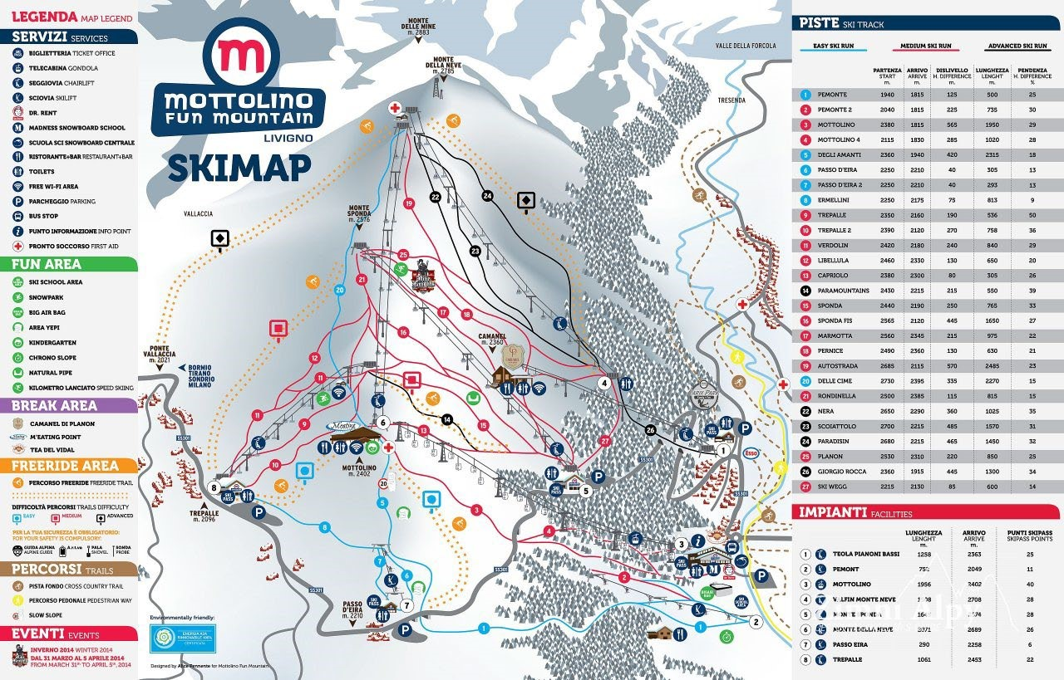

3 cabane de munte: Kosmo, la fundul telegondolei Mottolino; cabana M'Eating Point, în vârful telegondolei; si Camanelul din Planon

1 inchiriere schi, Dr Rent, cu depozit schi si laborator de schi

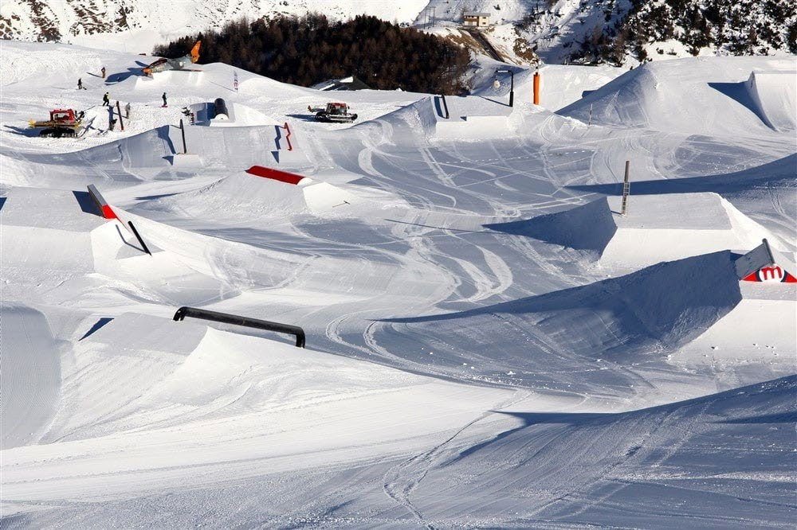5 case de bilete, în diferitele puncte de acces la zona schiabilă

5 parcări acoperite și neacoperite

## SNOWPARK MOTTOLINO

Snowparkul din

Mottolino este cunoscut de mult ca unul dintre cele mai bune din Italia și este unul dintre cele mai faimoase din Europa. De-a lungul anilor, calitatea facilităților sale i-a câștigat premii, precum și munca de întreținere efectuată de formatorii săi și inițiativele sale de marketing. De ani de zile a găzduit Cupa Europei de schi freestyle, slopestyle și

curse de snowboard și, în trecut, a fost, de asemenea, locul de desfășurare a evenimentelor internaționale

precum Burton European Open, River Jump și World Rookie Fest.

Situat în zona de teleschi Trepalle și dotat cu peste 60 de structuri pe o lungime de 800 de metri, Snowpark oferă trei linii de sărituri diferite: linia M concepută pentru începători, linia L pentru călăreți experți și în sfârșit XL doar pentru călăreți profesioniști. Pe deasupra se află linia feroviară cu peste 20 de structuri, inclusiv mini vulcani și quarter-pipes. Conține și Freeride Cross, una dintre zonele de distracție ale zonei de schi Mottolino, cu viraje parabolice. Intrarea în Snowpark este gratuită. Programul său de deschidere este de la 9:00 la 16:30.

**CAROSELLO 3000** este cea dea 2 a zonă de schi din Livigno. Amplasat pe marginea zonei insorite, are pârtii largi care ies între pante blânde și pante pline de viață, făcându-l ideal atât pentru începători, cât și pentru schiorii experți.

Zona schiabilă oferă **4 telecabine pentru transport** la altitudini mari și **numeroase teleschiuri moderne și rapide,** care îi duc pe iubitorii de zăpadă în inima unui cadru natural încântător. Cum să nu fii încântat călătorind prin locuri încântătoare precum Val Federia pe schiurile tale? Accesibilă din vârful domeniului schiabil, această vale este considerată un autentic paradis înzăpezit în prezența unor vârfuri de o frumusețe rară.

Carosello 3000 este un domeniu schiabil deosebit de atent la nevoile familiilor și a lumii zăpezii dedicat copiilor. Printre locurile preferate de copii, Borderzoo vă permite să schiați în deplină liniște, **întâlnind siluetele animalelor caracteristice alpine de pe pistă.**

Refugiul Carosello, într-o poziție panoramică **la pragul de 3000 de metri deasupra nivelului mării,** și refugiul Costaccia, mai aproape de centrul orașului Livigno, oferă, de asemenea, numeroase oportunități de petrecere a timpului liber și zone mari dedicate relaxării și solarului, cu noutatea WI- FI gratuit pentru consultare web.

Cele două refugii oferă clienților și o gamă largă de servicii de catering. De la pizzerie la autoservire pentru cei cărora le place doar o gustare, de la magazinul de spaghete la restaurantul gourmet pentru cei care vor să se răsfețe cu aromele și aromele artei culinare. Un serviciu care încântă datorită mâncărurilor create cu produse proaspete și naturale tipice zonei alpine.

Poftă de adrenalină? Carosello 3000 conține, de asemenea, zone dedicate chiar și celor mai pline de viață clientelei sale. Pe **Self-timing** te poți provoca în viteză, măsurându-ți propriul record și experimentând pentru o clipă emoțiile campionilor tăi la coborâre.

Pentru cei tineri și cu spiritul liber, **snowpark-ul Livigno Park** prezintă în fiecare an noi structuri și șine interesante, unde vă puteți demonstra abilitățile într-un stil freestyle perfect. O atmosferă tânără și plină de viață în care se întâlnesc fanaticii de sărituri, dar mai ales cei care vor să „facă primele sărituri” în lumea freeride-ului. Merită subliniat enormul Bagjump, unde poți sări, încercând toate trucurile fără griji! După o zi minunată de schi pe pârtiile Carosello 3000, cum ai putea renunța la distracția sănătoasă la apresski? Situate la începutul lifturilor, Stalet și Tagliede oferă muzică, divertisment și multă distracție pentru pregătirea nopților pline de viață din Livigno.

Datorită gamei sale largi de pârtii și servicii, Caroselllo 3000 se numără printre zonele de schi cele mai îndrăgite de clienți și, datorită animației teritoriului său și **zonei duty free din Livigno**, un loc în care veți dori cu siguranță să vă întoarceți!

**EXCURSII OPTIONALE**

**TERME DI BORMIO**

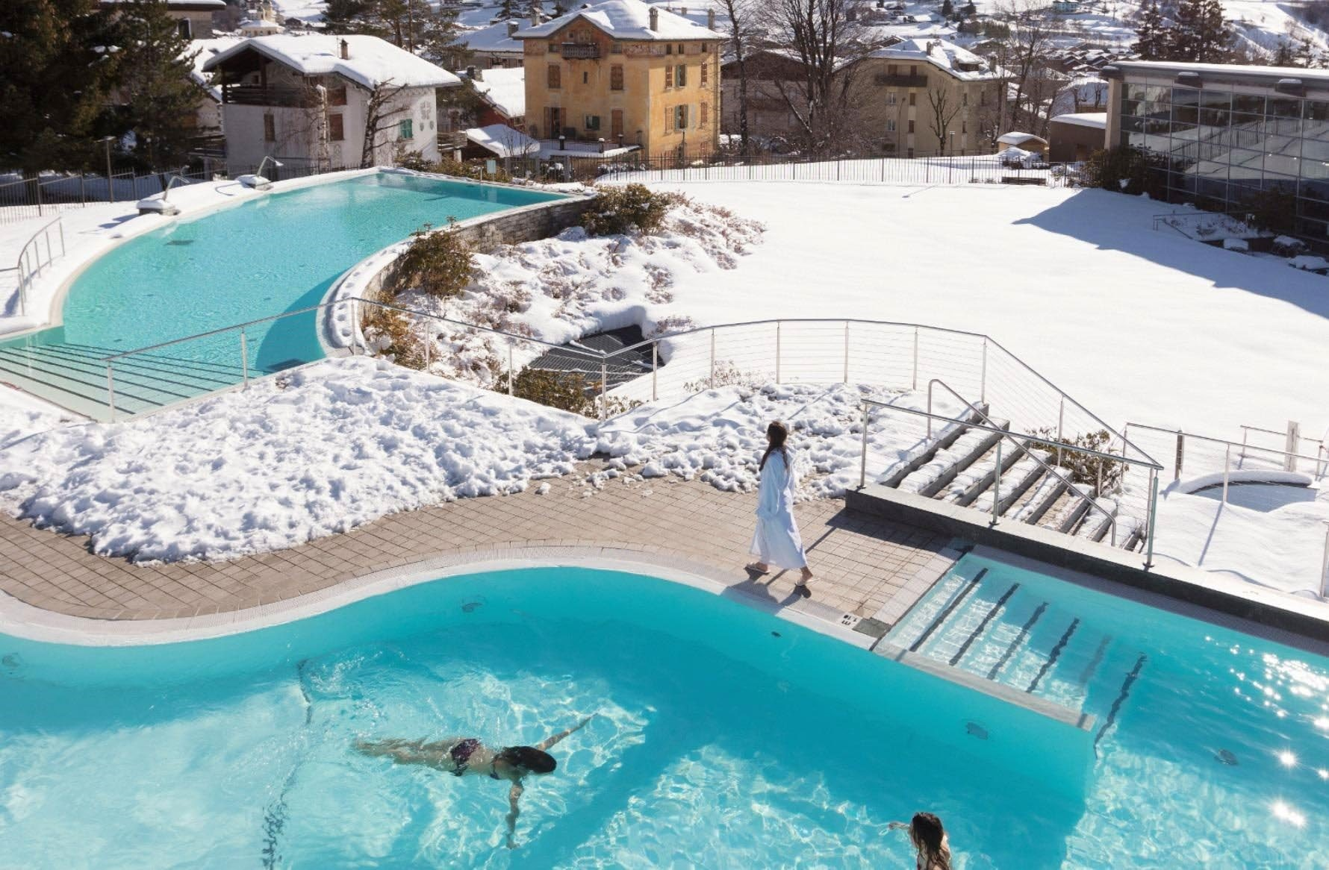Bormio este un oraș balnear ale cărui ape sunt renumite pentru proprietățile lor benefice în ceea ce privește sănătatea si frumusețea.

Apele termale fierbinți care curg din versantul muntelui la o **temperatură de 38°** alimentează trei centre termale, ceea ce înseamnă că vizitatorii au răsfăț la alegere!

În Bormio există trei băi termale; **„Bormio Terme”,** „Bagni Vecchi” (Băi vechi) și „Bagni Nuovi” (Băi noi). „Bormio Terme” este un centru spa modern, primitor, unde vă puteți bucura de cure termale, tratamente de înfrumusețare, masaje și reabilitare fizică expertă.

Există, de asemenea, o zonă dedicată sportului și bunăstării, unde copiii și adulții se pot distra și se pot relaxa înconjurati de un peisaj montan superb.

**Bagni Vecchi și Bagni Nuovi** sunt două centre spa termale situate la doar câteva minute de mers cu mașina de centrul orașului Bormio.

**BORMIO TERME**

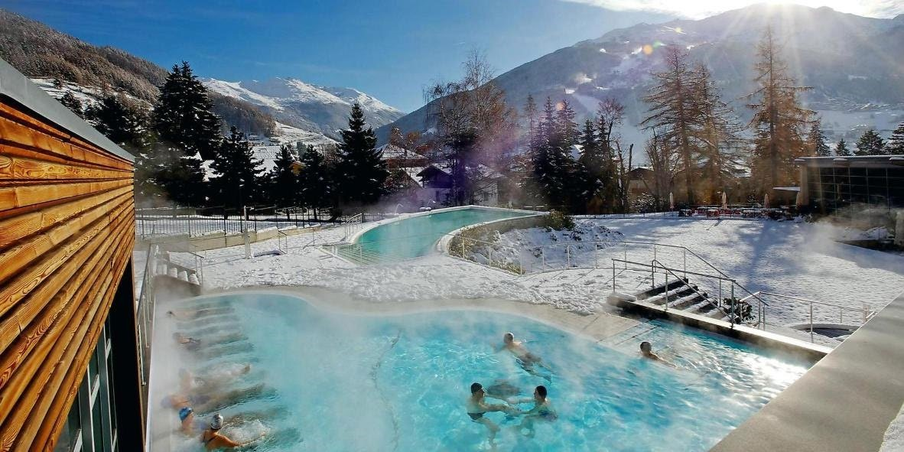

**Piscine interioare și exterioare, pentru înot sau relaxare în compania adulților și copiilor.**

Zone pentru toată lumea

* Ever green
* Piscina acoperita
* Piscina Four Seasons
* Piscina Stelvio
* Piscina exterioara
* Solarium
* Parcul Termal
* Preturi si tarife
* Întrebări frecvente
* Starea de bine

**Ever green**

O cale pentru familii cu saună finlandeză, baie turcească, cadă înghețată și zonă de relaxare.

### Piscina acoperita

Bazin termal de sport (aproximativ 25 pe 16 metri), cu o temperatură de aproximativ 28°C, are o adâncime din ce în ce mai mare, de la m. 1,20 m. 1.80, permițând, prin urmare, oricui să-l folosească în deplină siguranță.

Dimensiunea piscinei si temperatura apei permit cursuri de inot pentru adulti si copii, aquagym, gimnastica acvatica si, pentru sportivi si amatori, inotul pe benzile rezervate.

Singurul rezervor care trebuie adăugat cu apă proaspătă de izvor.

### 28° 400m2 _ 180cm Piscina Four Seasons

Piscina „Quattro Stagioni” este o piscină cu o suprafață totală de **240 m2, din care 140 m2 exterioară, cu o adâncime de 110 cm și o temperatură de 33° C.** Această piscină termală este plăcută în fiecare anotimp: partea interioară, dotată cu o inimă circulară cu hidromasaje înconjurată de o zonă exterioară unde te poți plimba într-un pârâu, permițând momente de distracție și relaxare, în timp ce partea exterioară, cu vedere la parcul balnear, datorită temperaturii placute, iti permite sa admiri - intins pe unul dintre cele douasprezece paturi cu hidromasaj si poate inconjurat de zapada - panorama fantastica a Bormioului.

Deschisă și iarna.

### 33° 240m2 _ 110cm Piscina Stelvio

Noutate! Deschisă publicului din 26 decembrie 2022 - piscina complet renovată

Piscina Stelvio - aproximativ 20 x 8 m - c**u o adâncime constantă de 110 cm și o temperatură apropiată de 35°C** are caracteristici mai interesante: este o piscină deschisă pe lateral și deci temperatura aerului este cea exterioară, are denumirea celebrei pârtii Stelvio care va găzdui Jocurile Olimpice de iarnă din 2026 și, în final, pentru a face șederea și mai plăcută, în interior se află numeroase paturi cu hidromasaj și cascade termale. Accesibil pentru toate vârstele.

### 35° 160m2 _ 110cm Piscina exterioara

Două cascade de apă termală la 28/29° C și mai multe jeturi însuflețesc piscina exterioară: peste 120 m2. unde te poti distra in deplina libertate. Adâncimea, variind de la 110 la 160 cm, vă permite să exersați înotul în aer liber, înconjurat de splendidul parc balnear.

„Plăcerea în mișcare”: acesta ar putea fi numele acestei băi termale a cărei temperatură, deși plăcută, te încurajează să te miști. Contrastul cu baia termală mai caldă „Quattro Stagioni” este evident și plăcut: este recomandat, pentru bunăstare și forma fizică, să alternați șederea în cele două bai termale.

Placuta in orice moment al zilei, piscina in aer liber capata un farmec aparte in orele de seara in care aburul apei termale acopereaza magic splendida panorama montana.

Deschisă pe tot parcursul anului, chiar și în lunile de iarnă.

### 28° 120m2 _ 160cm Solariu

Relaxarea este complementul necesar activității fizice desfășurate în băile termale, saună și baia turcească.

Bormio Terme dispune de spatii destinate odihnei: pe langa camera de relaxare anexata Saunei si Băii turcești, clientul poate folosi balconul cu vedere la piscine, cele doua spatii cu vedere panoramica si, vara, solarul dotat cu sezlonguri confortabile. **Parcul termal**

Un loc in care te poti relaxa in timpul lunilor de vara imbinand beneficiile apei termale cu cele ale expunerii la razele soarelui.

Un parc bine întreținut, plin de flori, unde șezlongurile și șezlongurile confortabile oferă liniște întregii familii cu confortul de a avea la dispoziție serviciile unui Snack Bar modern.

**Thermarium-zone pentru adulți**

Baia turceasca Thermarium Biosauna Thermarium

Sauna Thermarium panoramica

Dușuri emoționale Thermarium

Baia termala Thermarium

Zone de relaxare Thermarium

Structurat pentru a oferi relaxare, este izbitor pentru luminozitatea mare oferită de ferestrele mari cu vedere la valea din jur și la parcul confortabil în aer liber.

Serviciile disponibile - ilustrate mai jos - iti vor permite sa iti refaci energia datorita contactului cu apa termala si efectele saunei, biosaunei si baii turcesti.

Conditii:

accesul permis de la vârsta de 16 ani;

posibilitatea de a folosi Thermarium fără costum

### Baia turceasca Thermarium

O combinație perfectă de umiditate și căldură permite corpului să se relaxeze în timp ce scade tensiunea musculară. Aburul fierbinte patrunde in tesuturi, crescand circulatia sangelui si declansand astfel un proces sanatos si benefic pentru toate organele. Lasa-te linistit de abur si bucura-te de cerul instelat care variaza ca culoare si intensitate. Temperatura: 45°C

Umiditate: 90%

Timp de rezidență: 10-15 minute

Frecvență: nu mai mult de o dată sau de două ori

### Biosauna Thermarium

Adevărata inimă a Thermarium: o colecție octogonală de Biosauna acoperită complet în lemn. Un loc confortabil și intim în care căldura caldă și aburul ușor învăluie corpul, făcându-l să se încălzească mai încet și mai progresiv. Intră, stai jos și relaxează-te.

Temperatura: 50 – 60°C

Umiditate: aproximativ 45 – 55%

Timp de rezidență: 15 – 20 minute

Frecvență: de două sau de trei ori

### Sauna Thermarium panoramica

O saună cu vedere la munți! Un spatiu mare in care sa te relaxezi cu temperaturi intre 80 si 100°C cu un grad de umiditate variind intre 10 si 30%.

Stați pe loc și bucurați-vă de senzația de bine pe care o dă schimbarea temperaturii cald-rece. Sauna produce beneficii enorme pentru întregul organism, dă energie, purifică pielea, ajută la eliminarea impurităților și, nu în ultimul rând, stimulează inima și circulația.

Temperatura: 80 – 100°C Umiditate: 10 – 30%

Timp de rezidență: aproximativ 10 – 15 minute Frecvență: două sau trei ședințe

La sfârșitul fiecărei ședințe, după un duș rapid cald, te poți scufunda în bazinul cu apă de izvor sau te poți rostogoli în zăpadă iarna!

### Dușuri emoționale Thermarium

Ideal la capătul unei saune sau băi turcești. Învelit în lumini colorate (cromoterapie), corpul este masat de un potop de picături de apă nebulizate și aromate care eliberează pe piele o esență energizantă.

### Baia termala Thermarium

Un bazin sinuos care incepe din interior unde adaposteste o cisterna circulara inalta si se varsa intr-o piscina exterioara cu hidromasaje si o cascada unde te poti bucura de o „parada” a muntilor sau sa asculti „linistea” zapezii.

Pe lângă apa termală, cada Thermarium este îmbogățită cu hidroxid de magneziu, o substanță foarte delicată care permite o experiență excelentă de scăldat deoarece este relaxantă și purificatoare pentru piele.

În plus, în timpul verii este minunat să te întinzi pe șezlongurile confortabile care deservesc micul parc alăturat zonei Thermarium.

### Zone de relaxare Thermarium

O completare firească a serviciilor oferite de Thermarium este o serie de șezlonguri unde te poți relaxa. Vara este plăcut să alterni relaxarea în zonele interioare cu o plajă în parcul privat alăturat.

### Sănătate și îngrijire

Tratamente spa

Bormio Terme Lab

Inhalații și aerosoli

Osteopatie

Terapia Balneomud

Ecografii

Calea vasculară

